新聞資料NEWS LETTER
氣體活化不銹鋼耐蝕高硬雙得利

金屬中心為提升不銹鋼表面耐磨以及耐蝕等需求，提出系統性的解決方案，透過低溫硬化的處理技術，提升不銹鋼SUS 3系列均勻耐蝕、耐磨、防刮、防剝落等特性，可大幅提升使用壽命及降低成本，還可廣泛應用在鐘錶、3C零組件、醫療器材、船舶金屬裝飾等產業。

不鏽鋼是日常生活中常見的金屬，在自然環境下會在表面形成氧化膜，與鋼鐵相比具有較佳的抗氧化與抗腐蝕能力，其中沃斯田體系不銹鋼也就是一般民眾熟知的304、316等3系列的不銹鋼，本身加工性佳卻因為硬度不高反而缺乏抗磨性、容易因刮痕而產生鏽蝕，使其表面特性難以維持，若採用常規化學熱處理方式雖可提升沃斯田體系不銹鋼表面硬度，但相對耐蝕性也隨之衰減，如何提升沃斯田體系不銹鋼表面硬度，又不降低其耐蝕性，且具大量生產方式，將為一大產業應用考驗。

現今透過金屬中心歷時三年的研發，以氣體活化沃斯田體系不銹鋼表面，再透過氣體氮化、滲碳或碳氮共滲的方式，從原本硬度小於Hv 200 提升到Hv 1200，提高硬度的同時也保留原本的耐蝕性。金屬中心林秋豐執行長表示，面對全球市場，先進國家以頂尖技術開發的高值產品與大量低價傾銷的低階產品兩面夾攻下，透過中心所研發的不銹鋼表面硬化處理技術，補足技術缺口，未來朝向產品開發與製程移轉，協助本土廠商提升產品價值與自主性，躋身世界一流品質保證。

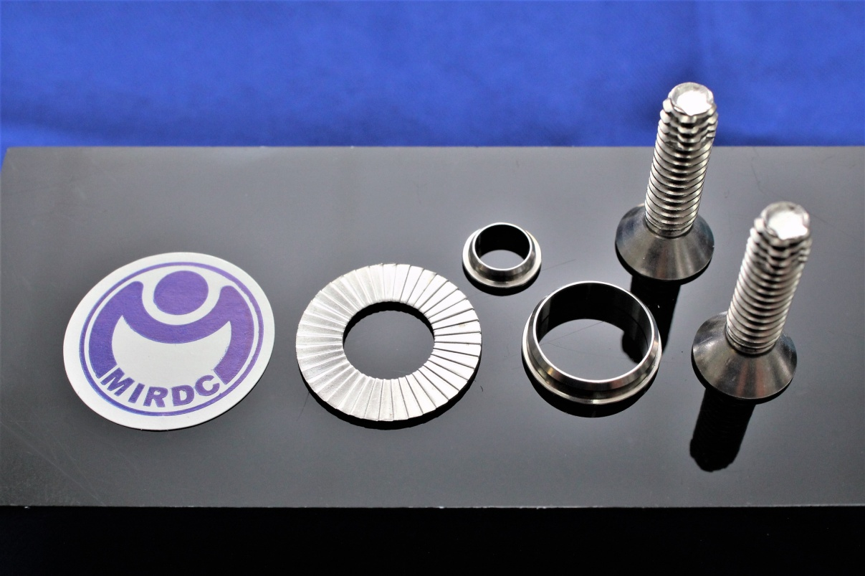

照片：未經處理前不銹鋼表面易產生刮痕，圖為經滲氮處理後的扣件產品，使其硬度提升更耐磨蝕。

